

สถานีตำรวจภูธรพลกรัง
รายงานผลการปฏิบัติประจำเดือน
ประจำเดือน
มกราคม 256๙

คำนำ

ตามการประเมินคุณธรรมและความโปร่งใสในการดำเนินงานของหน่วยงานในภาครัฐ สถานีตำรวจ (Integrity and Transparency Assessment : ITA ) ประจำปีงบประมาณ 2569 ตัวชี้วัดที่ 9 การเปิดเผยข้อมูลตัวชี้วัดที่ 8.2
การบริหารงานข้อที่ 0.3 กำหนดให้รายงานผลการปฏิบัติรายการประจำหน่วยโดยให้แสดงรายงานการปฏิบัติราชการประจำเดือนของสถานีตำรวจภูธร 6 เดือนแรก ของปีงบประมาณ พ.ศ. 2569 ( ตุลาคม 2568 - มีนาคม 2569 ) แยกเป็นรายเดือน และเผยแพร่เป็นประจำทุกเดือน บนเว็บไชด์ของสถานีตำรวจ
สถานีตำรวจภูธรพลกรัง จึงได้สรุปผลการปฏิบัติประจำเดือน มกราคม พ.ศ. 256๙ ไว้แล้วโดยแยกผลการปฏิบัติเป็น 5 สายงาน ประกอบด้วย งานสอบสวน งานสืบสวน งานป้องกันและปราบปราม งานจราจรและงานจราจร และงานอำนวยการ เพื่อเผยแพร่ข้อมูลการปฎิบัติงานบนเว็บไซด์สถานีตำรวจภูธรพลกรัง

พันตำรวจเอก 
( พิเชษฐ์ จันทรัตน์ )
ผู้กำกับการสถานีตำรวจภูธรพลกรัง

สารบัญ

รายงานผลการปฏิบัติราชการงานสืบสวน
รายงานผลการปฏิบัติราชการงานสอบสวน
รายงานผลการปฏิบัติราชการงานป้องกันและปราบปราม
รายงานผลการปฏิบัติราชการงานจราจร
รายงานผลการปฏิบัติราชการงานอำนวยการ

ข้อมูลเมื่อวัน 31 มกราคม 2569
รายงานการปฏิบัติราชการ ประจำเดือน มกราคม 2569
ประจำปีงบประมาณ 2569
สถานีตำรวจภูธรพลกรัง
- งานสืบสวน
เมื่อวันที่ 1 – 31 มกราคม 2569 ได้มีการจับกุมผู้ต้องหา “คดียาเสพติด” 1 ราย
คนพร้อมของกลาง และ “ คดีครอบครองอาวุธปืน ” ตัวผู้ต้องหา 1 ราย รวมผู้ต้องหา 2 ราย
ส่งพนักงานสอบสวนเพื่อดำเนินคดีตามขั้นตอนของกฎหมายต่อไป
ภาพการปฏิบัติด้านการสืบสวน พอสังเขป
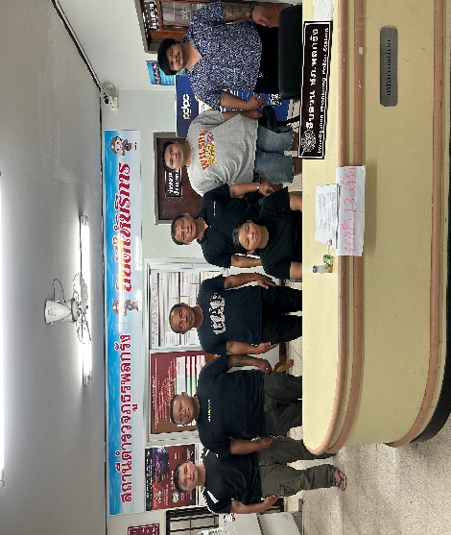
20 มกราคม 2569 ชุดสืบสวน สภ.พลกรัง จับกุมผู้ต้องหายาเสพติด ยาบ้า 2 เม็ด ข้อหา ครอบครองยาเสพติดให้โทษประเภท 1 และ เสพยาเสพติดให้โทษประเภท 1 โดยผิดกฎหมาย ผู้ต้องหา 1 ราย นำตัวส่งพนักงานสอบสวน เพื่อดำเนินคดีตามกฎหมาย

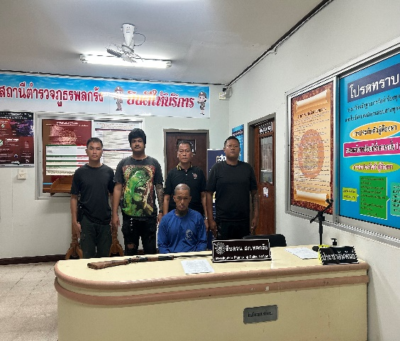
22 มกราคม 2569 ชุดสืบสวน สภ.พลกรัง จับกุมผู้ต้องหาครอบครองอาวุธปืน ข้อหา ครอบครองอาวุธปืนโดยไม่ได้รับอนุญาตจากนายทะเบียน และ ผู้ต้องหา 1 ราย
นำตัวส่งพนักงานสอบสวน เพื่อดำเนินคดีตามกฎหมาย

ช่วงวันที่ 1 – 31 มกราคม 2569 ยังไม่มีการจับกุมผู้ต้องหาตามหมายจับ โดยมีหมายจับคงเหลือในความรับผิดชอบของ สภ.พลกรัง ดังนี้
- หมายจับมีคุณภาพ 17 หมาย
- หมายไม่มีคุณภาพ 2 หมาย
- รวมหมายจับ 19 หมาย

2. งานสอบสวน
สรุป สถิติ คดีอาญา เดือน มกราคม 256๙ จากระบบ CRIME ได้ดังนี้
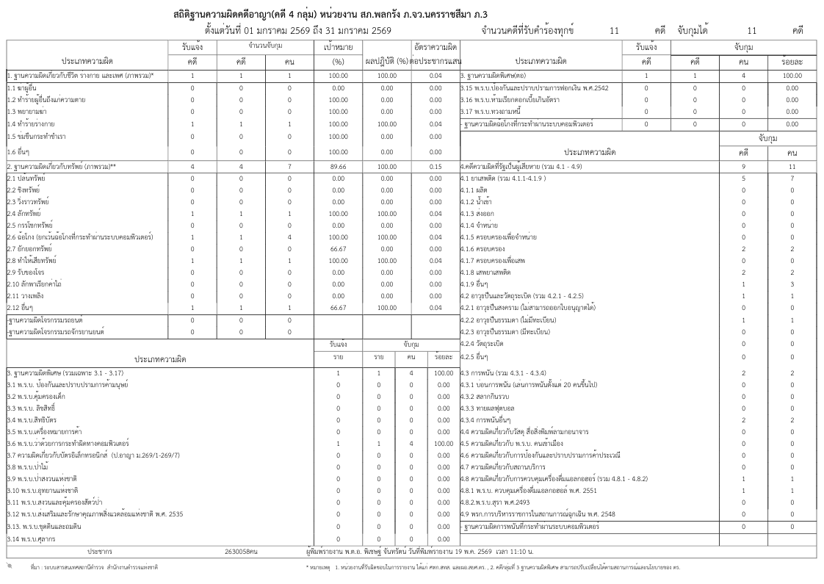
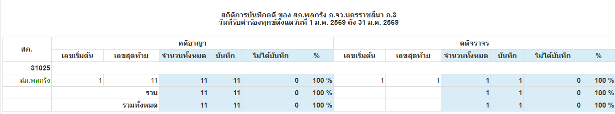

เมื่อวันที่ 15 มกราคม พ.ศ. 2569 ร.ต.อ. อภินันท์ สุวรรณอัมพร รอง สว.(สอบสวน) สภ.พลกรัง พนักงานสอบสวนเวรคดีอาญา - จราจร พร้อมพลขับ ได้ตรวจสอบที่เกิดเหตุ เหตุ คนเสียชีวิต และได้ร่วมกับแพทย์ นิติเวช ร่วม ชันสูตรพลิกศพ ณ บ้านบึงตะโก หมู่ที่ 7 ต.พลกรัง อ.เมือง จ.นครราชสีมา
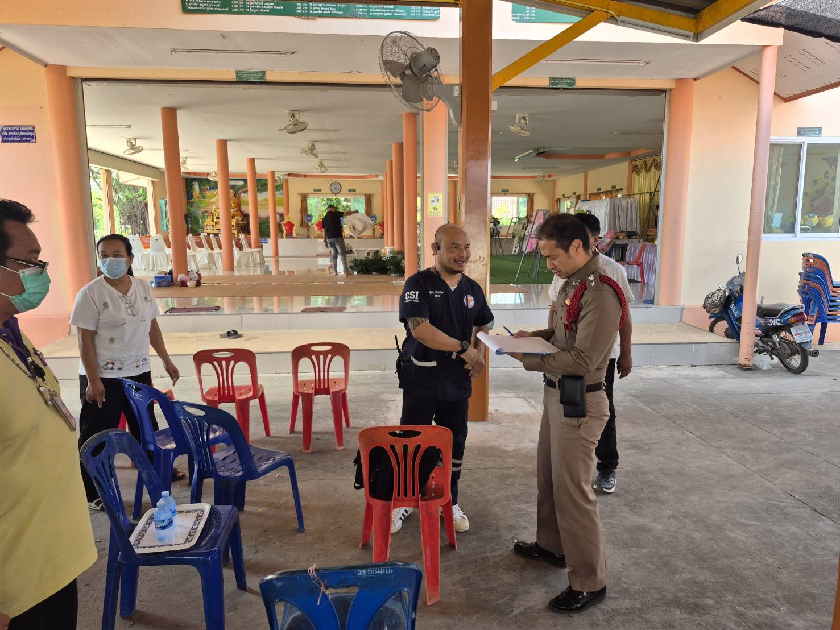

เมื่อวันที่ 19 มกราคม พ.ศ. 2569 ร.ต.ต. นนทวัฒน์ คงสวัสดิ์ รอง สว.(สอบสวน) สภ.พลกรัง พนักงานสอบสวนเวรคดีอาญา - จราจร พร้อมพลขับ ได้ตรวจสอบที่เกิดเหตุ เหตุ คนเสียชีวิต และได้ร่วมกับแพทย์ นิติเวช ร่วม ชันสูตรพลิกศพ ณ บ้านบุขี้ตุ่น หมู่ที่ 5 ต.พลกรัง อ.เมือง จ.นครราชสีมา
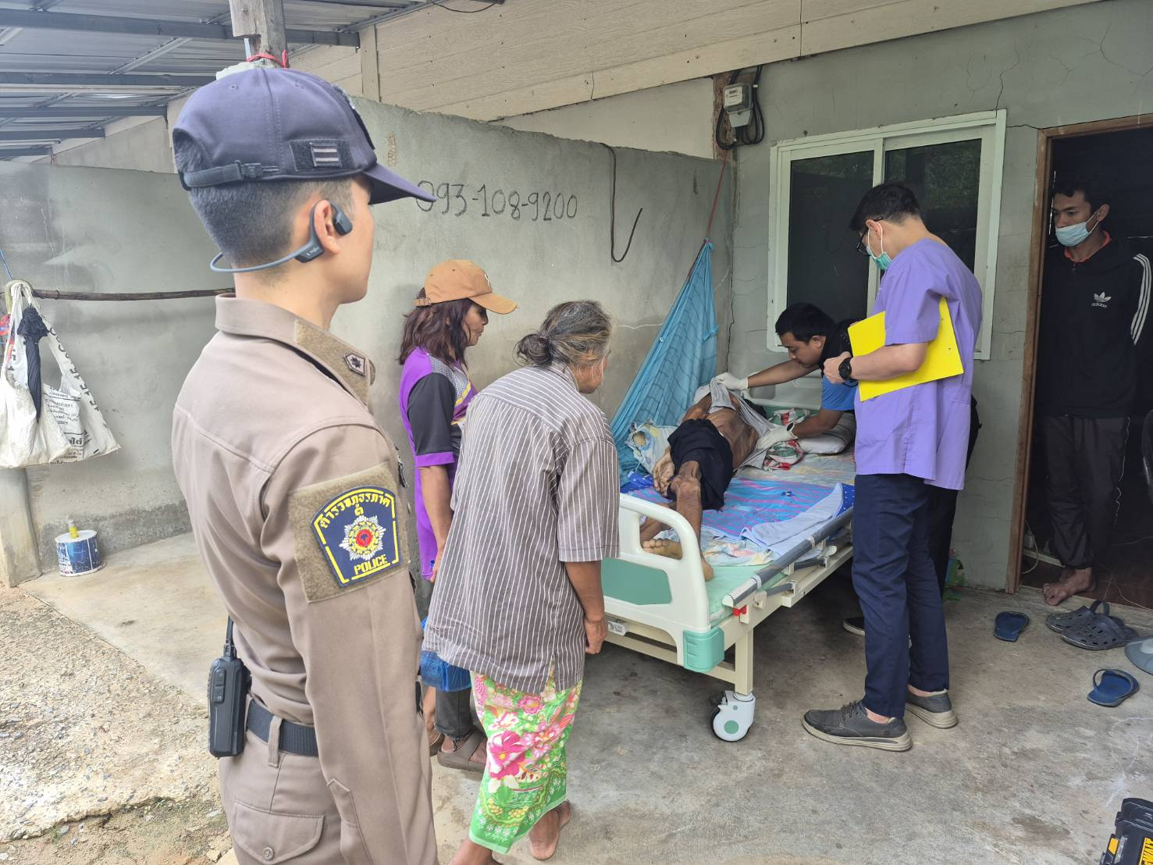
3. งานป้องกันและปราบปราม
พื้นที่รับผิดชอบ 89.25 ตร.กม. อาณาเขตติดต่อ มีดังนี้ ทิศเหนือจรดพื้นที่รับผิดชอบ
สภ.ขามทะเลสอ อ.โนนไทย จ.นครราชสีมา (ตำบลกำปัง) จรดพื้นที่รับผิดชอบ สภ.ขามทะเลสอ
อ.ขามทะเลสอ จ.นครราชสีมา (ตำบลพันดุง) , (ตำบลบึงอ้อ) , ทิศตะวันออก จรดพื้นที่รับผิดชอบ
สภ.จอหอ อ.เมือง จ.นครราชสีมา(ตำบลโคกสูง) , ทิศใต้ จรดพื้นที่รับผิด สภ.โพธ์กลาง อ.เมือง
จ.นครราชสีมา (ตำบลปรุใหญ่) , ทิศตะวันตก จรดพื้นที่รับผิดชอบ สภ.ขามทะเลสอ (ตำบลบึงอ้อ)

โดย ช่วงวันที่ 1 - 31 มกราคม พ.ศ. 2569 ร้อยเวร 20 และ สายตรวจ ได้มีการตรวจจุดเสี่ยง และจุดล่อแหลม ร้านสะดวกซื้อในพื้นที่ เพื่อป้องกันการเกิดเหตุ เพื่อทำให้เกิดความปลอดภัย แก่ประชาชน และได้ทำการส่งหมายเรียกพยานและหมายเรียกผู้ต้องหา ภายนื้นที่รับผิดชอบ
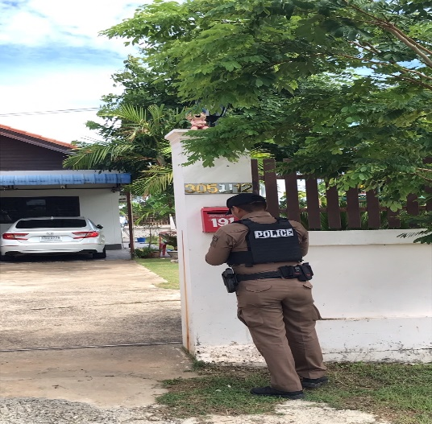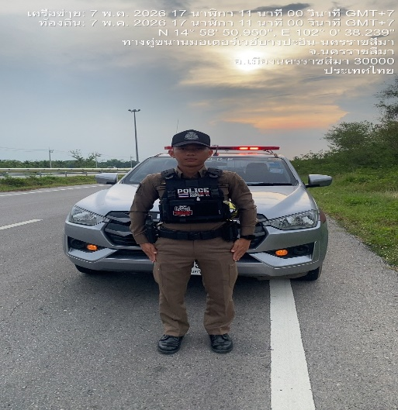
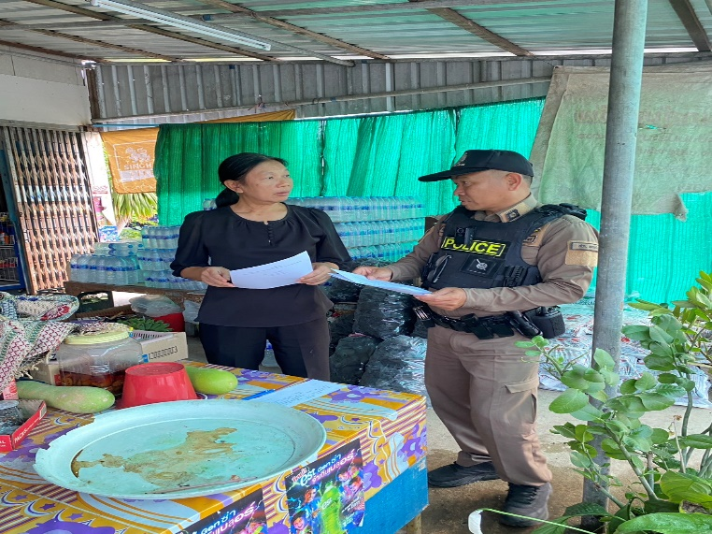
4. งานจราจร
ข้อมูลการดำเนินงานในเชิง สถิติ การตั้ง จุดตรวจ จุดสกัด
ประจำปีงบประมาณ พ.ศ. 256๙ สถานีตำรวจภูธรพลกรัง
ผลการดำเนินงานในการ ตั้งจุดตรวจ จุดสกัด
ข้อมูล ณ วันที่ 31 มกราคม 256๙
เดือน / ปี | จำนวนตั้งจุด | จำนวนการเรียกตรวจ (ราย) | พบการกระทำความผิด(ราย) | จำนวนออกใบสั่งเปรียบเทียบปรับ | ไม่พบการกระทำความผิด(ราย) | ว่ากล่าว ตักเตือน  (ราย)
ตุลาคม 2568 | 1 | 50 | 50 | 45 | 0 | 5
รวม | 1 | 50 | 50 | 45 | 0 | 5
ช่วงวันที่ 1 - 31 มกราคม 2569 เจ้าหน้าที่ตำรวจจราจร ได้มีการอำนวยความสะดวกด้านจราจร และดูแลความปลอดภัยของประชาชน หน้าสถานศึกษาและจุดบริการต่างๆ จำนวน 1 ครั้ง
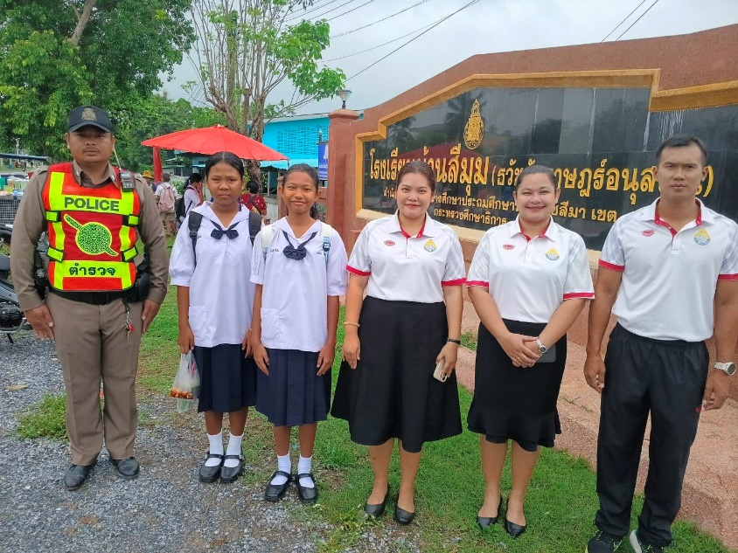
เจ้าหน้าที่ตำรวจ สภ.พลกรัง ได้อำนวยความสะดวกด้านการจราจร บริเวณหน้าโรงเรียน บ้านสีมุม ต.สีมุม อ.เมือง จ.นครราชสีมา เพื่อความผลอดภัยของนักเรียนในการเดินข้ามถนน

